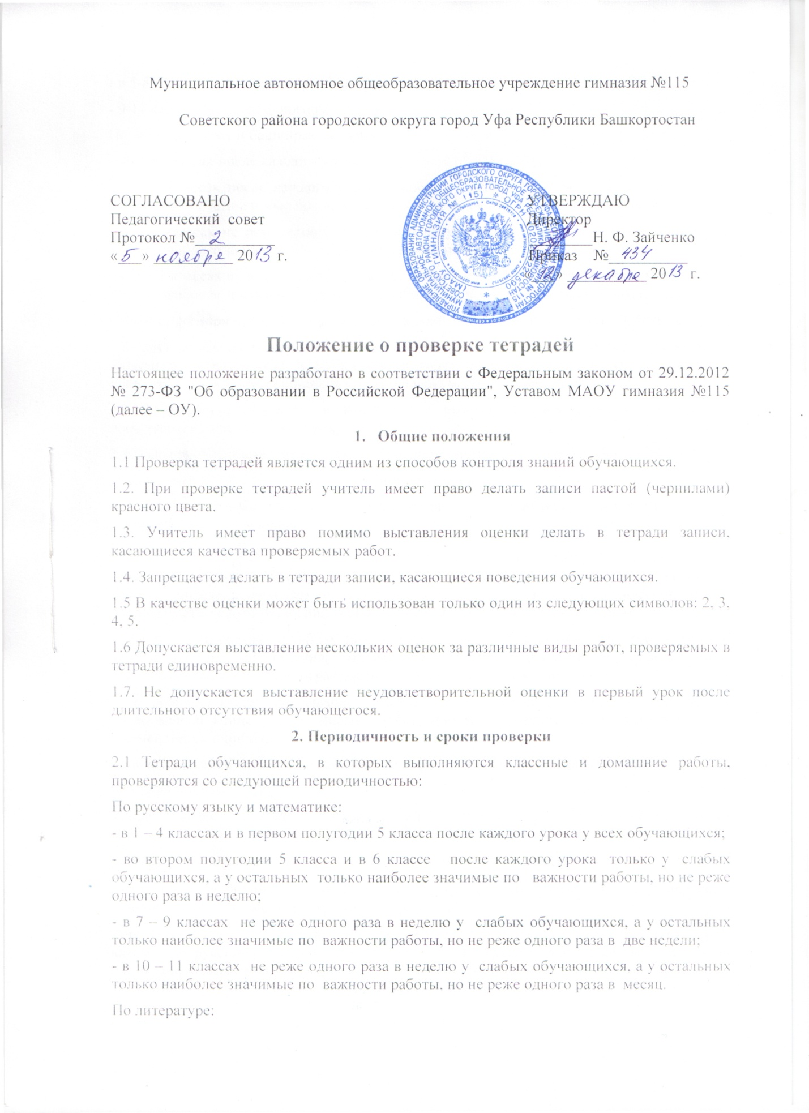

Муниципальное автономное общеобразовательное учреждение гимназия №115
Советского района городского округа город Уфа Республики Башкортостан

СОГЛАСОВАНО  Педагогический совет  Протокол №__________  «___» __________ 20 г. | УТВЕРЖДАЮ  Директор  ________Н. Ф. Зайченко  Приказ №__________  «___» __________ 20 г.

Положение о проверке тетрадей
Настоящее положение разработано в соответствии с Федеральным законом от 29.12.2012 № 273-ФЗ "Об образовании в Российской Федерации", Уставом МАОУ гимназия №115 (далее – ОУ).
- Общие положения
1.1Проверка тетрадей является одним из способов контроля знанийобучающихся.
1.2. При проверке тетрадей учитель имеет право делать записи пастой (чернилами) красного цвета.
1.3. Учитель имеет право помимо выставления оценки делать в тетради записи, касающиеся качества проверяемых работ.
1.4. Запрещается делать в тетради записи, касающиеся поведения обучающихся.
1.5 В качестве оценки может быть использован только один из следующих символов: 2, 3, 4, 5.
1.6 Допускается выставление нескольких оценок за различные виды работ, проверяемых в тетради единовременно.
1.7. Не допускается выставление неудовлетворительной оценки в первый урок после длительного отсутствия обучающегося.
2. Периодичность и сроки проверки
2.1 Тетради обучающихся, в которых выполняются классные и домашние работы, проверяются со следующей периодичностью:
По русскому языку и математике:
- в 1 – 4 классах и в первом полугодии 5 класса после каждого урока у всех обучающихся;
- во втором полугодии 5 класса и в 6 классе после каждого урока только у слабых обучающихся, а у остальных только наиболее значимые по важности работы, но не реже одного раза в неделю;
- в 7 – 9 классах не реже одного раза в неделю у слабых обучающихся, а у остальных только наиболее значимые по важности работы, но не реже одного раза в две недели;
- в 10 – 11 классах не реже одного раза в неделю у слабых обучающихся, а у остальных только наиболее значимые по важности работы, но не реже одного раза в месяц.
По литературе:
- в 5-8 классах не реже двух раз в месяц;
- 9-11 классах не реже одного раза в месяц.
По иностранному и башкирскому языку:
- во 2-4 классах после каждого урока;
- в 5-6 классах после каждого урока только у слабых обучающихся, а у остальных только наиболее значимые по важности работы, но не реже одного раза в две недели;
- в 7-9 классах не реже одного раза в неделю у слабых обучающихся, а у остальных только наиболее значимые по важности работы, но не реже одного раза в месяц;
- в 10-11 классах не реже одного раза в две недели у слабых обучающихся, а у остальных только наиболее значимые по важности работы, но не реже трех раз в полугодие;
- тетради-словари проверяются у всех обучающихся не реже одного раза в четверть.
2.2 Тетради обучающихся 5-9 классов для сочинений, изложений по русскому языку и литературе, контрольных и лабораторных работ по всем предметам во всех классах проверяются у всех обучающихся в течение недели после проведения работы.
2.3 Контрольные диктанты и контрольные работы по математике в 1-4 классах проверяются к следующему уроку.
2.4 Изложения и сочинения в 10-11 классах проверяются в течение 10 дней.
3. Особенности проверки
3.1. В проверяемых работах учитель отмечает и исправляет допущенные ошибки руководствуясь следующим:
В начальной школе:
-припроверки тетрадей контрольных по русскому языку и математике обучающихся 1-4 классов учитель зачеркивает орфографическую ошибку, цифру, математический знак и надписывает нужную букву или верный результат математических действий;
- при пунктуационных ошибках зачеркивается ненужный или пишется необходимый в этом случае знак препинания; на полях учитель обозначает ошибку определенным условным знаком (“I” – орфографическая ошибка, “V” – пунктуационная);
- проверив диктант, списывание, изложение, сочинение, учитель подсчитывает и записывает в конце работы число орфографических (числитель) и пунктуационных (знаменатель) ошибок;
- после подсчета ошибок в установленном порядке выставляется оценка за работу.
В основной школе:
- при проверке изложений и сочинений в 5011 классах отмечаются не только орфографические и пунктуационные ошибки, но и фактические, логические, речевые
( которые подчеркиваются волнистой линией) и грамматические;
- на полях тетради учитель обозначает фактические ошибки - символом «ф», логические - символом «л», речевые – «р», грамматические – «г»;
- при проверке классных, домашних работ, а также контрольных работ обучающихся 5-11 классов по русскому языку и математике учитель только подчеркивает и отмечает на полях допущенные ошибки, которые исправляет сам обучающийся.

